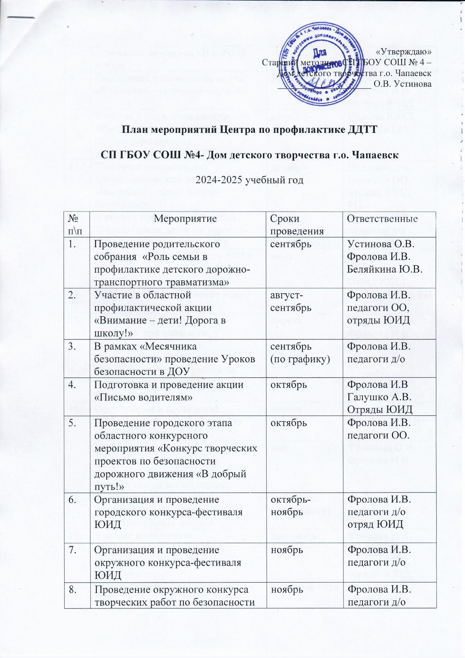

|  |  |  |  |
| --- | --- | --- | --- |
| 9. | Подготовка и проведение акции «Внимание – скользкая дорога!» | декабрь | Галушко А.В.  Фролова И.В.  Отряды ЮИД |
| 10. | Участие в областном конкурсном мероприятии по популяризации световозвращающих  элементов «Фликер 2025» | декабрь-январь | Отряды ЮИД, педагоги ОО |
| 11. | Участие в региональной профилактической акции «Внимание – дети! Зимние каникулы!» | декабрь-январь | Педагоги д/о,  педагоги ОО, отряды ЮИД, РП. |
| 12. | В рамках добровольной акции "Безопасность детей на дорогах» «Неделя безопасности» в ОУ | январь-февраль  (по графику) | Фролова И.В.  педагоги д/о  отряды ЮИД |
| 13. | Участие в областном Слёте ЮИД 2025 | март | Фролова И.В.  Галушко А.В.  Отряд ЮИД |
| 14. | Организация и проведение акции «Я заметный пешеход» | март | Отряды ЮИД, РП |
| 15. | Организация и проведение семинара для педагогов, курирующих работу по профилактике ДДТТ «Профилактическая работа по безопасности дорожного  движения » | апрель | Устинова О.В.  Фролова И.В.  Галушко А.В. |
| 16. | Организация и проведение городского конкурса-фестиваля «Безопасное колесо» | апрель | Фролова И.В.  Беляйкина Ю.В.  педагоги д/о |
| 17. | Подготовка и проведение совещания для директоров школьных оздоровительных лагерей «Безопасный отдых» | май | Устинова О.В.  Фролова И.В. |
| 18. | Подготовка и проведение мероприятий для школьных оздоровительных лагерей | май-июнь  (по графику) | Фролова И.В.  Галушко А.В.  педагоги д/о |
| 19. | Участие в областной профилактической акции «Внимание – дети! Летние каникулы!» | май-июнь | Фролова И.В.  Галушко А.В.  педагоги ОО,  отряды ЮИД |
| 20. | Выпуск памяток и листовок по ПДД | в течение года | Фролова И.В.  Галушко А.В. |
| 21. | Заседание Городского Совета ЮИД | 1 раз в неделю | Галушко А.В. |
| 22. | Консультативная и методическая помощь для педагогов ОО | в течение года | Устинова О.В.  Фролова И.В. |
| 23. | Проведение рейдов Родительского патруля | в течение года | Фролова И.В.  Галушко А.В. |